REBUS METAGRAMOWY
W każdym odgadniętym wyrazie należy zmienić jedną literę na inną, tak aby powstało rozwiązanie o początkowych literach S. P. D.
1:100 000  1:50  1:20 000 |   _ _ _ _ POLITYKI PIENIĘŻNEJ | 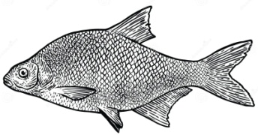  Abramis brama
_ _ _ _ _ _ _ _ _ _ _ _ _ _ _

Jolanta Nowak

